ГБОУ школа № 471 Выборгского района Санкт- Петербурга

Внеклассное мероприятие, посвященное Блокаде Ленинграда

(игра «Умники и умницы»)

Воробьева М.Н.

Учитель истории и культуры СПб

Шимолина Т.В. Учитель истории и обществознания

Санкт- Петербург

2015год

**Цель мероприятия:**

способствовать формированию патриотического сознания, сохранению исторической памяти, преемственности и связи поколений ветеранов великой Отечественной войны и молодежи.

**Задачи мероприятия:**

Приобщить учащихся к пониманию ценности человеческой жизни и значению подвига ленинградцев в Великой отечественной войне.

Воспитание уважения к ветеранам Великой Отечественной войны, старшему поколению.

Воспитание гордости за свою малую Родину.

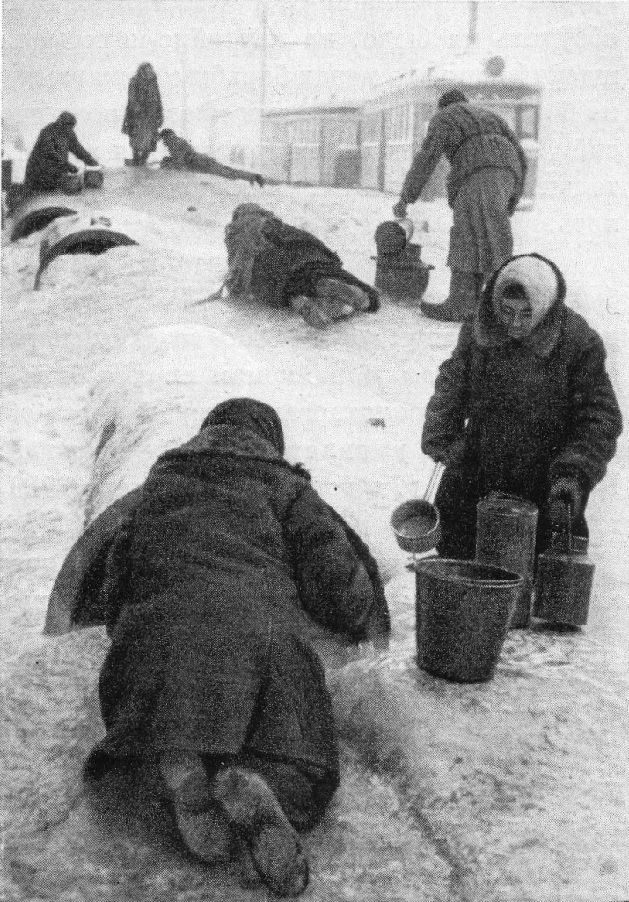

Звучит песня: «Вставай страна огромная»

Ведущий: 70 лет прошло с тех пор, как закончилась война. Война- это страшно. Это смерть.голод, холод, рабство.В Ленинграде война- это блокада, которая длилась долгих 900дней. 900дней мужественно боролись ленинградцы , защищая свой город, свою жизнь. Глеб Семенов в своем небольшом стихотворении отразил те чувства, мысли, переживания, которые были характерны для защитников города:

« Мы рыли рвы- хотелось пить.

Бомбили нас- хотелось жить.

Не говорилось громких слов.

Был дот на каждом из углов.

Был дом- ни света, ни воды.

Был хлеб- довесочек беды.

Сон сокращался в забытье.

Быт превращался в бытие.

Была судьба на всех одна.

Мы растеряли имена.

Мы усмирили потный страх.

Мы умирали на постах

Мы умирали…

Город жил-

Исполнен наших малых сил.»

Ведущий: Много пережили ленинградцы за те 4 года, что город был в блокадном кольце.Мы вспомним только некоторые из этих страшных дней.

Ведущий:1941год:

22 июня гитлеровская Германия вероломно напала на Советский Союз. В Ленинграде в этот день введено военное положение.

23 июня в 1 час 45 минут подан первый сигнал воздушной тревоги. За годы блокады такие сигналы были поданы 649 раз.

23 июля введено круглосуточное дежурство на крышах и чердаках- для борьбы с зажигательными бомбами.

27 августа в город пришел последний поезд.

2 сентября в Ленинграде 1-е снижение норм продажи хлеба: рабочим-600грамм, служащим-400, детям-300.

8 сентября вокруг Ленинграда замкнулось кольцо блокады.

20 ноября опять снизился паек. Рабочим давали 250 грамм хлеба, остальным -125.

« Вместо супа бурда из столярного клея,

Вместо чая-заварка сосновой хвои».

А 22-23 ноября, несмотря на артобстрелы, по Ладоге прошла 1-я автоколонна с продовольствием.

30 декабря в город для маленьких ленинградцев завезли 1000 елок.

Звук метронома.

Ведущий : Звук метронома звучал по радио круглые сутки в холодных квартирах ленинградцев. Он замолкал только тогда , когда передавались сводки с фронта. Сводки с фронта с нетерпением ожидали взрослые и дети. Дети в годы войны внезапно повзрослели. Они работали наряду со взрослыми. По вечерам они тушили на крышах зажигательные бомбы.

Песня И.Резника в исполнении Тамары Гвердцители «Дети войны»

Компьютерная презентация о детях войны (демонстрация слайдов) (см. Приложение)

Ведущий:.1942год.- 2 год страшнойблокады Ленинграда. Но город живет, город борется

1 января сбито11 самолетов противника. В 5-и театрах идут новогодние спектакли. В 8 кинотеатрах показывают фильмы. Открылись4 бани и 18 парикмахерских. Работают 12 постовых отделений.

22 января началась массовая эвакуация женщин, детей и стариков по льду Ладоги.

7 марта после зимы прошел 1 трамвай.

8 марта в городе проведен воскресник по очистке улиц.

19 марта принято постановление о разбивке огородов.

9 августа в большом зале Ленинградской филармонии впервые исполнена 7 симфония Дмитрия Шостаковича, написанная им в осажденном городе. О Шостаковиче

Звучит 7 симфония Д. Шостаковича.

Ведущий: 1943год- 3 год блокады Ленинграда. Город держится, город воюет.

6 января воздушная тревога продолжалась более 4 часов.

Одна из фугасок угодила в Дворцовый мост.

12 января началась операция по прорыву блокады Ленинграда. В 9 часов30 минут более 4, 5 тысячи орудий открыли огонь по противнику. 2 часа 20 минут бушевал огненный смерчь. К исходу дня наши войска продвинулись на 3-4 километра.

13 января рядовой 270-го стрелкового полка Дмитрий Молодцов закрыл своим телом амбразуру вражеского дзота. Рота выполнила боевую задачу. Молодцову посмертно присвоено звание : Герой советского Союза.

18 января кольцо блокады прорвано.

Звучит стих Ольги Бергольц о прорыве Блокады Ленинграда

Ведущий:1944год.

19 января наши войска освободили Красное село и Ропшу.

21 января была освобождена Мга.

24 января освобожден Пушкин.

27 января 1944года. Враг отброшен от города на 65-100км.. завершено освобождение Ленинграда от вражеской блокады.

Салют, посвященный прорыву Блокады Ленинграда

Ведущий: Можем ли мы забыть о том, что пережили ленинградцы в годы войны?

Можем ли мы оставаться равнодушными к той трагедии, что пережил Ленинград. Нет.

Мы гордимся тем, как наш город выстоял в те трагические дни.

Звучит стихотворение, написанное учащимся 10 класса Смирновым А. о блокаде.

Ведущий: Отдавая дань памяти ленинградцам в годы войны . мы хотим показать, что мы знаем, мы помним, мы чтим подвиг ленинградцев. Как этап этой памяти, мы проводим игру «Знатоки блокадного Ленинграда.

З участника игры выходят на мыслительный бой. Какую дорожку они займут зависит от ответов на вопросы. Знатоки занимают свои дрожки:

1.

2.

3.

Ведущий:

Каждому из вас будет задано по 5 вопросов. Ответ на вопрос- шаг вперед. Побеждает тот, кто первым придет к финишу. Тот, кто не ответил - остается на месте и ждет следующего . Ответы зрителей также будут учтены.

Счетная комиссия выдает за ответы ордена и медали.

Ведущий: Итак, игра закончена. Победители награждается за ответы орденами 1, 2, 3 степени.

Слово предоставляется членам жюри для награждения.

( В это время тихо звучи музыка, меняются кадры Блокадного Ленинграда

Ведущий: Блокада Ленинграда. Долгих 900 дней. Забыть об этом., значит предать самое дорогое в жизни. предать память . Закончить наше мероприятие хочется стихотворением Юрия Воронова

«Мне кажется; когда гремит салют.

Погибшие блокадники встают

Они к Неве по улицам идут.

Как все живые, только не поют:

Не потому, что снами не хотят,

А потому, что мертвые молчат.

Мы их не слышим, мы не видим их.

Но мертвые всегда среди живых.

Идут и смотрят, будто ждут ответ:

Ты этой жизни стоишь или нет?»

Ведущий: Так давайте же будем достойны тех, кто выдержал в годы блокады, кто не сломился, кто победил даже ценой своей жизни.

Вопросы к игре:  
 «Блокадный Ленинград»

1. **Вопрос:** Как известно, летом 1941го года когда началась Великая Отечественная война, были зарыты в землю все скульптуры в летнем саду и Александро-Невской лавре, а памятники были укрыты защитными футлярами и замаскированы. Однако одна статуя осталась не укрытой. Штаб обороны города решил, что она должна стоять среди бомбежек и обстрелов на боевом посту. Можно сказать, что это памятник выстоял блокаду вместе и живыми. Что это за памятник?

**Ответ:** Памятник Суворову.

1. **Вопрос:** Даже после начала **ленинград**ской**блокады** Эрмитаж оставался духовным центром, объединяющим советских людей. Вот и 19 октября 1941 года здесь, несмотря ни на что, состоялось торжественное заседание. По настоянию директора Эрмитажа Иосифа Орбели в этот день с фронта были откомандированы в **Ленинград** поэт Николай Тихонов, профессор Эрмитажа Михаил Михайлович Дьяконов, другие научные сотрудники. В осажденном городе звучали стихи о любви и мужестве, о надежде и справедливости. Какому событию было посвящено заседание?

**Ответ:**800-летию со дня рождения Низами.

**Комментарии: Низами Гянджеви**— классик [персидской поэзии](http://ru.wikipedia.org/wiki/%D0%9F%D0%B5%D1%80%D1%81%D0%B8%D0%B4%D1%81%D0%BA%D0%B0%D1%8F_%D0%BF%D0%BE%D1%8D%D0%B7%D0%B8%D1%8F), один из крупнейших [поэтов](http://ru.wikipedia.org/wiki/%D0%9F%D0%BE%D1%8D%D1%82) средневекового Востока, крупнейший поэт-романтик в персидской эпической литературе, привнесший в персидскую эпическую поэзию разговорную речь и реалистический стиль. Используя темы из традиционного устного народного творчества и письменных исторических хроник, Низами своими поэмами объединил доисламский и исламский Иран.

1. **Вопрос:**Во время **блокады** **Ленинграда** шутили, что эти изделия в осажденном городе делают Кировский завод и Кировский театр. Изделия были примерно одинакового размера, но очень существенно отличались по массе. Да и в «обслуживании» изделие Кировского театра было явно попроще. Назовите оба изделия одним словом.

**Ответ:**Танк.

**Комментарии:**В декорационных мастерских Кировского театра для фронта делались деревянные макеты танков с целью обмана противника. На Кировском заводе, конечно же, выпускались настоящие танки.

1. **Вопрос:**В **блокаде** **Ленинграда** приняли участие, помимо немцев и финнов, итальянцы. Нанесенный ими ущерб советским войскам можно оценить только по их донесениям, но разрушения немецких городов, причиненные этим отрядом, вполне доказаны. Для чего же они разрушали немецкие дома?

**Ответ:** Чтобы провезти торпедные катера по городу.

**Комментарии:**Основной задачей эскадры была **блокада** **Ленинграда**. Для этого на Ладожское озеро были отправлены четыре торпедных катера типа Mas. Это путешествие длиной 3000 километров через всю Европу – само по себе целая эпопея. Для перехода через Альпы пришлось местами переделать дорожные повороты, в некоторых тоннелях катера приходилось снимать с трейлеров и толкать на катках. При проезде по узким улочкам некоторых маленьких немецких городков часто приходилось ломать углы домов.

1. **Вопрос:**Прототип Мухтара из известного фильма – немецкая овчарка Султан. При его участии было раскрыто около 1000 преступлений, возвращено государству три миллиона рублей, задержано более 100 преступников, В его уникальной биографии присутствует еще одно число с двумя нулями, так как Султан – едва ли не единственная собака, которой удалось… Что же? Дайте ответ двумя словами.

**Ответ:**Пережить **блокаду**.

1. **Вопрос:**Картофель появился в Европе в середине 17-го века как декоративное растение. Но спустя примерно триста лет, в одном из европейских городов картофель вновь появился на клумбах. А какое историческое событие этому способствовало?

**Ответ: Блокада** **Ленинграда**

1. **Вопрос:**В 1967 году в **Ленинграде** проходило юбилейное (четвертьвековой юбилей) исполнение знаменитой «Блокадной» симфонии Шостаковича. При этом зал был далеко не полон, а на сцене вместо сорока музыкантов было всего шестеро. Почему?

**Ответ:**В концерте принимали участие (как зрители и исполнители) только блокадники.

1. **Вопрос:**Успенская церковь на Малой Охте построена на месте старого кладбища, на котором во время **блокады** **Ленинграда** хоронили людей, умерших от голода. Церковь строилась на пожертвования горожан, и в ее стенах находятся 8 тысяч кирпичей. А что написано на этих кирпичах?

**Ответ:**Имена людей, погибших во время **блокады**.

1. **Вопрос:**В апреле 1942 года немецкие самолеты разбрасывали над нашими частями листовки: «Ленинград – город мертвых. Мы не берем его пока, потому, что боимся трупной эпидемии. Мы стерли этот город с лица земли». А спустя несколько дней 6 мая 1942 г. немцы с ужасом слушали из приемников радиотрансляцию из «города мертвых». Что передавала эта радиотрансляция?

Ответ: Блокадный матч «Динамо» – «Ленинградский Металлический завод»

**Комментарии:** Было решено собрать 2 футбольные команды и провести матч. Пусть гитлеровцы знают, как «мертвые играют в футбол». Матч состоялся на стадионе «Динамо». В 14 часов на поле вышел судья, по свистку которого появились 2 ленинградские команды – «Динамо» и сборная гарнизона. На трибунах раздались аплодисменты. Два тайма были проведены без перерыва.  
Встреча закончилась со счётом 7:3 в пользу «Динамо». А на следующий день мощные репродукторы были установлены на ряде участков передовых позиций. У самой линии фронта в течение 90 минут под грохот рвавшихся снарядов передавался репортаж о футбольном матче со стадиона «Динамо».

1. **Вопрос:Ленинград**ское радио в годы **блокады** чаще всего передавало отечественную музыку. Зная это, скажите, как звучит последняя строка стихотворения Бориса Лихарева:  
   Лишь закончится артобстрел,  
   Над безмолвием площадей  
   К нам в блокадную ночь летел  
   …

**Ответ:**«… танец маленьких лебедей».

1. **Вопрос:**Это было самое безопасное место в **Ленинграде**. Туда не долетали снаряды, и в этом районе не было заводов, которые могли быть подвергнуты бомбардировке. Для чего было выбрано это место в декабре 1941 года?

**Ответ:**Для захоронения жертв  **блокады** Пискаревское кладбище.

1. **Вопрос:**Как называется мемориал, входящий в [Зелёный пояс Славы](http://ru.wikipedia.org/wiki/%D0%97%D0%B5%D0%BB%D1%91%D0%BD%D1%8B%D0%B9_%D0%BF%D0%BE%D1%8F%D1%81_%D0%A1%D0%BB%D0%B0%D0%B2%D1%8B), расположен на западном берегу [Ладожского озера](http://ru.wikipedia.org/wiki/%D0%9B%D0%B0%D0%B4%D0%BE%D0%B6%D1%81%D0%BA%D0%BE%D0%B5_%D0%BE%D0%B7%D0%B5%D1%80%D0%BE). Открыт [29 октября](http://ru.wikipedia.org/wiki/29_%D0%BE%D0%BA%D1%82%D1%8F%D0%B1%D1%80%D1%8F) [1966 года](http://ru.wikipedia.org/wiki/1966_%D0%B3%D0%BE%D0%B4). Посвящен прорыву блокады?

**Ответ:** Разорванное кольцо.

**Комментарии:**Две железобетонные арки (вес 32 тонны, высота 7 метров) символизируют кольцо [блокады](http://ru.wikipedia.org/wiki/%D0%91%D0%BB%D0%BE%D0%BA%D0%B0%D0%B4%D0%B0_%D0%9B%D0%B5%D0%BD%D0%B8%D0%BD%D0%B3%D1%80%D0%B0%D0%B4%D0%B0), разрыв между ними — [Дорогу жизни](http://ru.wikipedia.org/wiki/%D0%94%D0%BE%D1%80%D0%BE%D0%B3%D0%B0_%D0%B6%D0%B8%D0%B7%D0%BD%D0%B8). На площадке под арками в бетоне — следы протектора машин. Рядом с мемориалом расположены два железобетонных шара, имитирующих прожектора и [зенитное орудие](http://ru.wikipedia.org/wiki/%D0%97%D0%B5%D0%BD%D0%B8%D1%82%D0%BD%D0%BE%D0%B5_%D0%BE%D1%80%D1%83%D0%B4%D0%B8%D0%B5) калибра 45 мм.

У подножия кольца выбиты строки:

|  |  |
| --- | --- |
| « | ***Потомок, знай: в суровые года, Верны народу, долгу и Отчизне, Через торосы ладожского льда Отсюда мы вели дорогу Жизни, Чтоб жизнь не умирала никогда.***  [**БрониславКежун**](http://ru.wikipedia.org/wiki/%D0%9A%D0%B5%D0%B6%D1%83%D0%BD,_%D0%91%D1%80%D0%BE%D0%BD%D0%B8%D1%81%D0%BB%D0%B0%D0%B2_%D0%90%D0%B4%D0%BE%D0%BB%D1%8C%D1%84%D0%BE%D0%B2%D0%B8%D1%87) |

1. **Вопрос:**Как известно, в Ленинграде во время блокады были огромные проблемы с теплом и с горячей водой. Однако страсть людская к своей внешности была поистине неистребима даже в то нелегкое время. Уважаемые знатоки! Закончите одним словом «рекламу» неких ленинградских заведений того времени: «Заходите с керосинками – выходите…»

**Ответ:** «… блондинками».

**Комментарии:** Парикмахерских было мало, по­этому ленинградки стриглись дома или стали отращивать косы. К дверям работающих мастерских клеили объявление: «Заходите с керосинками – выходите блондинками». Желающие сделать завивку и поменять цвет волос должны были приходить с собственными керосинками для разогрева парикмахер­ских щипцов и разведения краски.

1. **Вопрос:** Как только в апреле 1943го года частично прорвали блокаду и проложили от Шлиссельбурга до Морозовки железную дорогу, одним из первых стратегически важных грузов светло-серого цвета, находившийся в 4х вагонах, позволил спасти в Ленинграде уцелевшие продсклады. Что это за груз?

**Ответ:** Дымчатые кошки

**Комментарии:**В отсутствие кошек в городе расплодились крысы. Поэтому вскоре после прорыва блокады в Ленинград с «большой земли» был направлен стратегический груз — 4 вагона дымчатых кошек из Ярославской области (дымчатые считались лучшими крысоловами). Очевидцы рассказывали, что кошек расхватывали моментально, за ними выстраивались очереди. В январе 1944 года котенок в Ленинграде стоил 500 рублей (килограмм хлеба тогда продавался с рук за 50 рублей, зар-плата сторожа составляла 120 рублей). Как только блокада была снята, прошла еще одна «кошачья мобилизация». На этот раз мурок и барсиков набирали в Сибири специально для нужд Эрмитажа и других ленинградских дворцов и музеев. «Кошачий призыв» прошел успешно. В Тюмени, например, собрали 238 котов и кошек в возрасте от полугода до 5 лет. Многие сами приносили своих любимцев на сборный пункт. Первым из добровольцев стал черно-белый кот Амур, которого хозяйка лично сдала с пожеланиями «внести свой вклад в борьбу с ненавистным врагом». Всего в Ленинград было направлено 5 тысяч омских, тюменских, иркутских котов, которые с честью справились со своей задачей — очистили Эрмитаж от грызунов. Так что среди питерских мурок почти не осталось коренных, местных. Многие имеют ярославские или сибирские корни. "

1. **Вопрос:**27 января 1944 года во время спектакля в Большом театре действие вдруг внезапно прервалось, опустился занавес, зажегся в зале свет, а на авансцену вышел директор театра. После реакции в зале на его сообщение возможность продолжить спектакль появилась только через полчаса. О чем сообщил директор театра?

**Ответ:**О снятии **блокады** **Ленинграда**.

Итоги игры:

1. место занял Слепенчук Евгений
2. место занял Самохвалов Илья
3. место заняла Тюрикова Валерия.

Счетная комиссия:

1. Егорова Наталья Алексеевна- завуч школы.
2. Лабутина Наталья Юрьевна- классный руководитель 10 А класса

Приложение

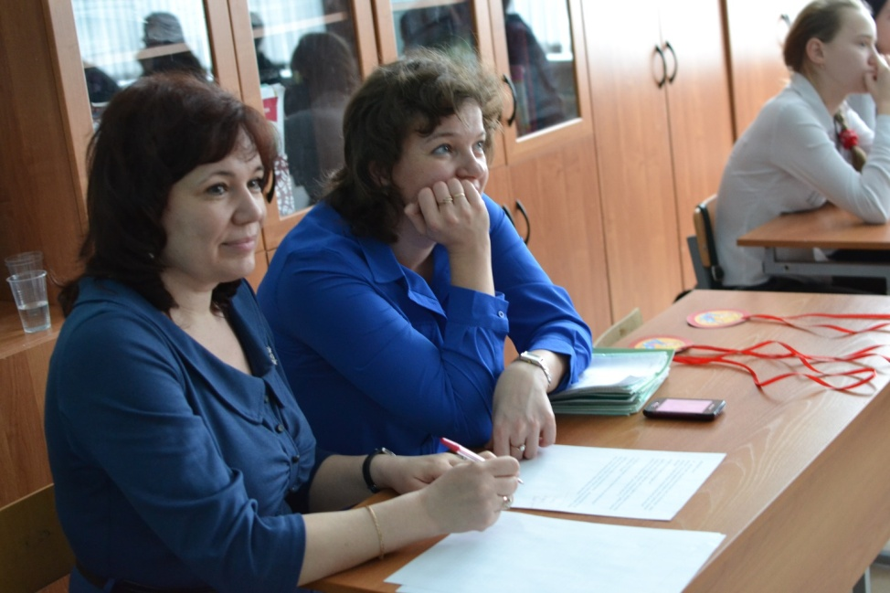

Счетная комиссия

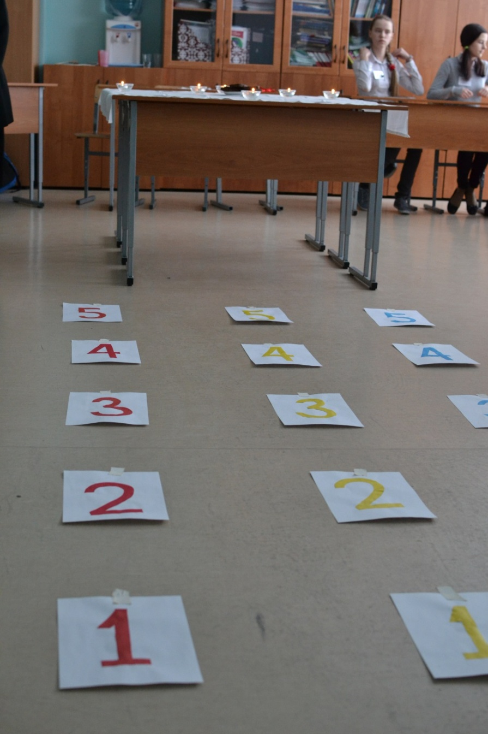

Перед игрой……

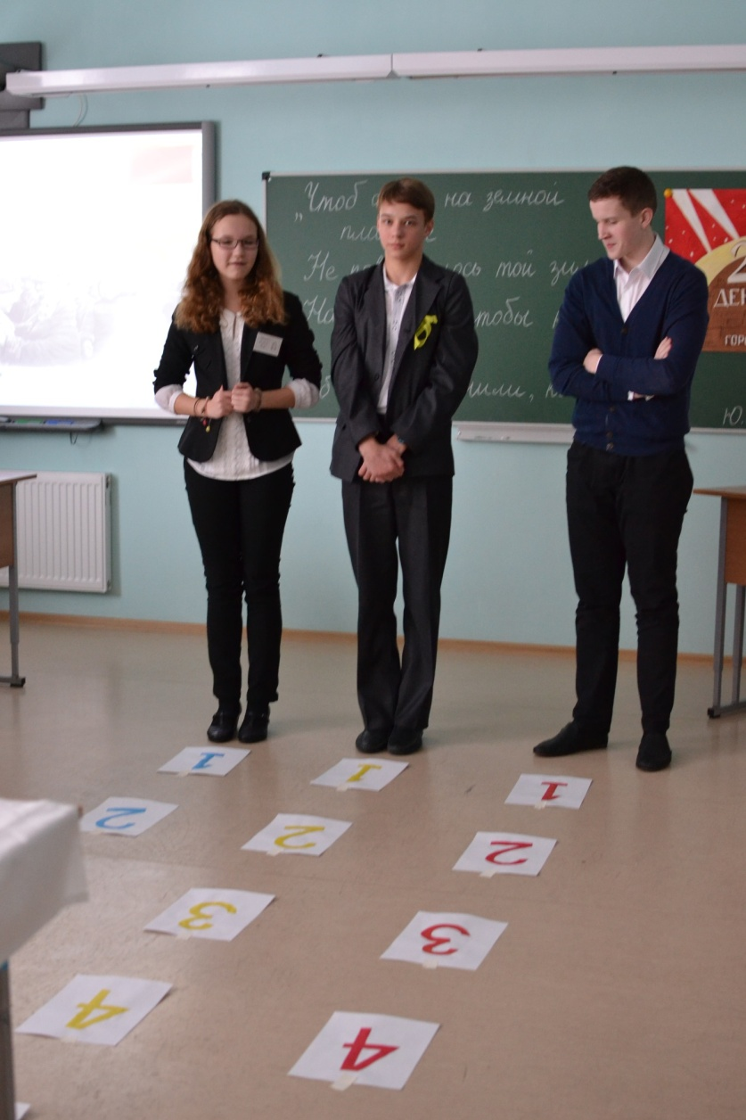

Финалисты игры

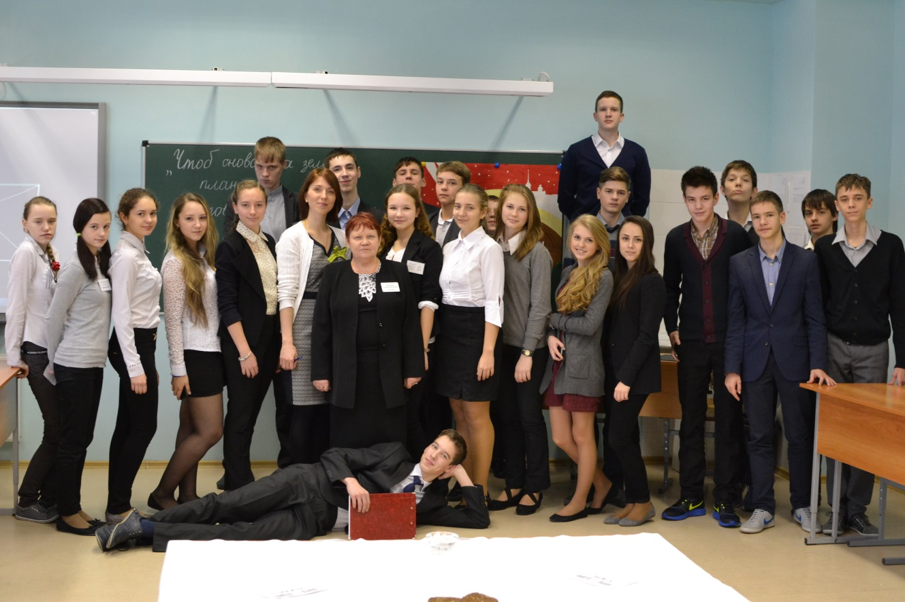

Завершение игры

Техническое оснащение:

1. Звук метронома.
2. Песня Т. Гварцетели о детях войны.
3. Презентация о детях войны.
4. Салют, посвященный прорыву блокады Ленинграда.
5. Отрывок из 7 симфонии Д.Д.Шостаковича.
6. Стихи О. Бергольц о прорыве блокады Ленинграда.
7. Слайды о Блокадном Ленинграде.